Rémi Gaillard – Top 10 sports
Fiche prof A1
http://www.nimportequi.com/en/video_top10_sports.html

Thèmes | Les sports  Les loisirs  L’humour français  Internet
Idées d’exploitations pédagogiques | Objectifs communicatifs  Être capable de dire quels sports j’aime et quels sports je n’aime pas | Kommunikative færdigheder
 | Objectifs linguistiques  J’aime ≠ Je n’aime pas + nom  Vocabulaire : les sports | Sprog og sprogbrug
 | Objectifs culturels  Découvrir une vidéo de Rémi Gaillard | Kultur- og samfundsforhold
 | Stratégie métacognitive  Utiliser un document authentique déclencheur pour découvrir du nouveau vocabulaire. | Sprogtilegnelse
Temps | 45 minutes

- Mon avis
Regarder la vidéo une première fois et demander aux élèves s’ils aiment ou s’ils n’aiment pas la vidéo.
(Coche) :
□ J’aime la vidéo □ Je n’aime pas la vidéo.

- Les sports
a) Remets les sports de la vidéo dans l’ordre.
6 | Le hockey |  | 3 | Le football américain
2 | Le ski 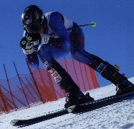 |  | 8 | La course à pied
4 | Le tennis |  | 1 | La gymnastique
5 | Le sumo 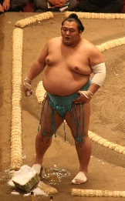 |  | 9 | Le football 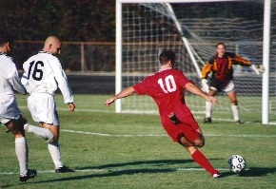
10 | La boxe |  | 7 | Le javelot

Prononcer le nom de chaque sport et demander aux élèves de répéter.
b) Complète les phrases.
Exemple : J’aime la boxe mais je n’aime pas la course à pied.
J’aime le javelot mais je n’aime pas le hockey.
J’aime le tennis.
Je n’aime pas le football.
J’aime le ski.
Demander aux élèves de lire leurs phrases.

- Sondage
Proposer aux élèves de faire un sondage dans la classe.
Demander aux élèves de lever la main s’ils aiment le hockey. Compter le nombre de mains lever et remplir le tableau.
=> « Qui aime le hockey ? »
=> « Qui aime le ski ? » …
Sports
Le hockey | 12 | 8
Le ski | 14 | 6
Le tennis | 7 | 13
Le sumo | … | …
La boxe
Le football américain
La course à pied
La gymnastique
Le football
Le javelot

Les élèves doivent ensuite faire des phrases pour décrire les chiffres du tableau.
« 12 élèves aiment le hockey mais 8 élèves n’aiment pas le hockey. »
« 14 élèves aiment le ski et 7 élèves aiment le tennis. »

